沈阳市公安局2017年政府信息公开工作报告

2017年，沈阳市公安局认真贯彻《中华人民共和国政府信息公开条例》、认真落实《中华人民共和国政府信息公开条例》，国办、省办、市办《<关于全面推进政务公开工作的意见>实施细则》和《2017年政务公开工作要点》等相关文件精神，精心组织制定我局具体实施方案，组织协调各分、县（市）局和市局机关各单位，扎实有效推进政府信息公开工作。
一、主动公开政府信息情况
将网站作为政府信息公开工作的第一平台,集中发布、更新政府信息115条，主动公开、及时更新率达到100%。其中，组织机构信息栏目更新信息16条，政策法规栏目发布信息23条，放管服改革栏目发布信息13条，规划计划栏目发布信息4条，统计数据栏目发布信息4条，财务信息栏目发布信息10条，应急管理栏目发布信息5条，工作总结栏目发布信息5条，政府会议栏目发布信息12条，人事任免栏目发布信息1条，建议提案栏目发布信息4条，信息公开指南栏目发布信息1条，信息公开制度栏目发布信息1条，信息公开年度报告栏目发布信息1条，办事指南栏目发布信息4条，机构联系方式栏目发布信息1条。

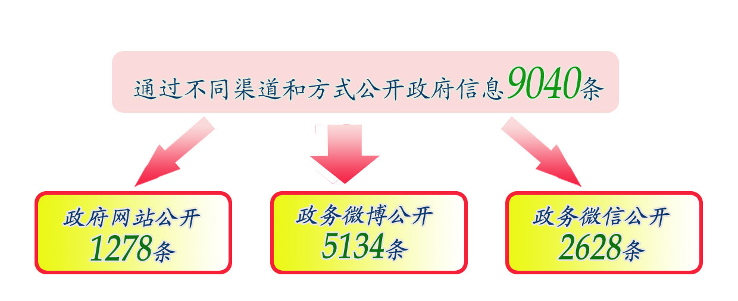
通过不同渠道和方式公开政府信息9040条，其中，政府网站公开1278条，政务微博公开5134条，政务微信公开2628条。

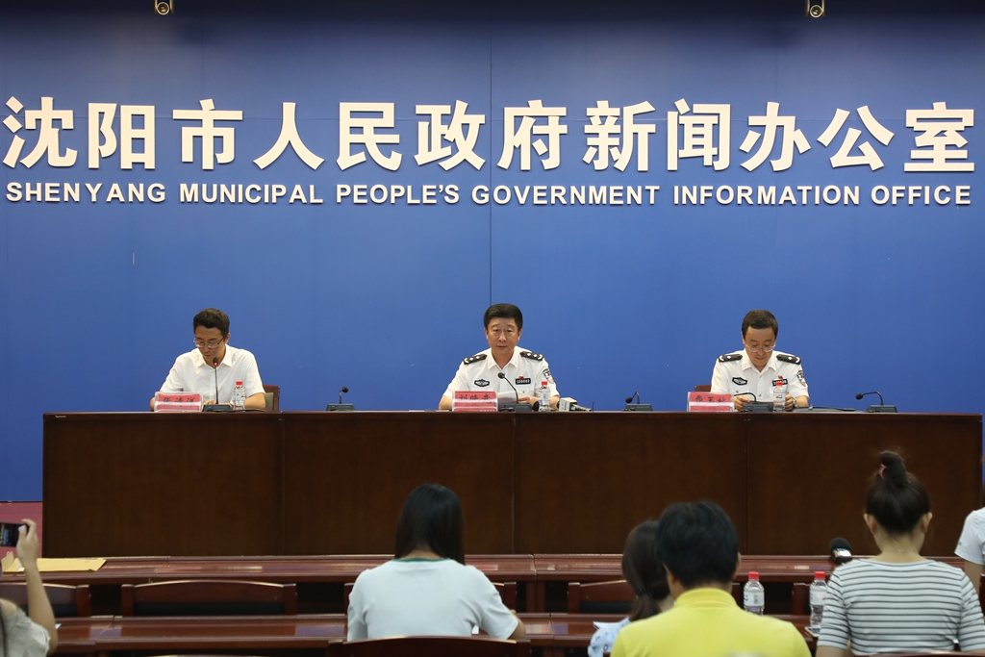

二、重点领域信息公开
1、“放管服”改革信息公开
按照上级机关的部署和安排，组织市局机关有关警种单位，完成我局随机抽查事项清单编制工作，随机抽查事项清单、抽查结果及查处情况通过沈阳警网向社会公开。
2、营商环境信息公开
围绕全市公安机关开展打造国际化营商环境工作，开展了一系列卓有成效的新闻宣传报道。在各级主流媒体共刊（播）发相关稿件591篇次，其中，中央级56篇次、省级355篇次、市级180篇次。
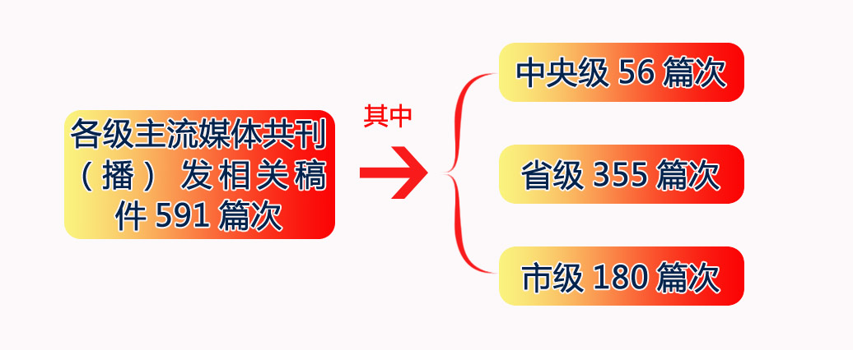

三、推进“互联网+政务服务”工作
组织有关警种部门，完成《沈阳市公安局政务服务事项目录》和《政务服务事项办事指南》编制工作，上报市编委办。《沈阳市公安局政务服务事项目录》经市政府网站向社会公开。《政务服务事项办事指南》待省编办确定共性要素后再统一向社会公示。
四、建议提案办理结果公开
通过沈阳警网公开建议提案办理结果2件，其中，市十五届人大六次会议“关于建立禁毒戒毒功能基地的建议”的答复（摘要）和市政协十四届五次会议“关于践行百项承诺加快诚信建设的提案”的答复（摘要）。
五、政务舆情处置回应情况
完善全局联动舆情监控工作机制，整合全局基层政工（宣传）部门的力量，创建了舆情监控信息报送微信群，拓展了舆情监控的范围和覆盖面，将收集整理的涉警舆情编制成《每日宣传动态》，每天报送市局领导并转递各有关单位，确保涉警舆情第一时间发现，第一时间处置。2017年5月5日，我市法库县发生一起持枪抢劫金店案件。我局宣传部门会同法库县委宣传部在案发后5小时内发布了权威消息；5月8日，在案件告破后，我局在3小时内即召开新闻通报会，通报了案件侦破的有关情况。
六、依申请公开工作
办理政府信息公开申请37件，其中，当面申请1件，网络申请11件，信函申请25件；按时办结答复37件；主要涉及执法办案、行政管理等方面；其中，属于已主动公开范围2件，同意公开8件，不同意公开2件，其中，涉及国家秘密1件，不是《条例》所指政府信息1件；不属于本行政公开22件，申请信息不存在3件。无信息公开投诉举报、行政复议和行政诉讼。
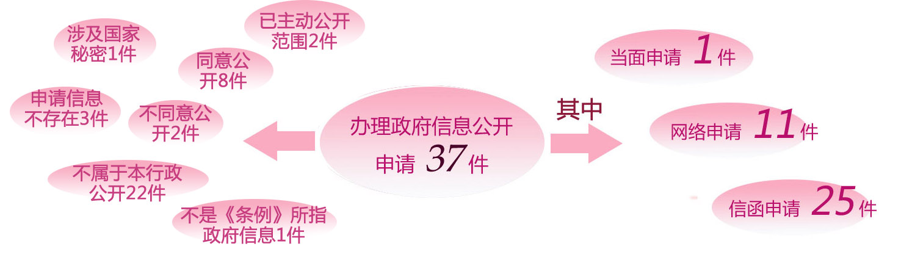

七、制度机制建设
一是切实加强组织领导。为不断提高公安机关依法行政的透明度和办事效率，全面深化警务公开工作，我局专门成立由副市长、市局党委书记、局长任组长，其他市局领导为副组长的警务公开工作领导小组。市局党委副书记、副局长兼任市局警务公开工作办公室主任，市局警务公开工作办公室（设在市局办公室）负责全局警务公开工作的日常组织协调、监督检查等工作。同时，各分、县（市）局，市局机关各单位都成立了由一把手任组长的领导机构，在办公秘书部门设专人负责本单位的日常的警务公开工作。一级抓一级，一级对一级负责，有力推进了我局警务公开工作规范化建设。同时，切实将警务公开工作纳入全局绩效考评中，用考核杠杆推动各项工作的有力开展。根据工作侧重点不同，组织全局有关单位和部门开展培训工作，取得了很好的效果。
二是建立健全规章制度。制定出台《沈阳市公安局警务公开工作规定》《沈阳市公安局办理依申请公开警务信息工作制度（试行）》、《沈阳市公安局新闻发布工作制度》、《沈阳市公安局警务信息公开保密审查工作制度》、《沈阳市公安局政府信息清单公开制度》等一系列规章制度，不断推进警务公开工作规范化进程。同时，严格落实政府信息公开年度报告工作制度，3月31日前在市政务公开服务网上公开。更新《政府信息公开指南》和《政府信息公开目录》，制定公开市公安局户籍居住管理政府信息清单，通过沈阳警网对外公开市局规范性文件2件，及时向市现行文件服务中心报送。完善政府信息公开查阅室建设，更新查询设备。组织各分、县（市）局和市局机关有关单位政府信息公开培训1次，培训人数50余人。
八、强化政民互动
1、515政务公开日
始终把省、市“5.15政务公开日”活动作为工作的头等大事，精心组织，周密部署，专门成立了活动组织机构，专门制定下发了《关于组织开展全局第十一届“5·15政务公开日”活动的通知》，确保了咨询活动和安全保卫“双赢”。各分、县（市）局和市局机关有关单位紧密结合辖区实际，组织有关警种和部门，选派业务骨干，悬挂条幅、摆放咨询台、宣传展板，发放宣传单，开展形式多样的“政务公开进中心”、“政务公开进乡镇”等政策宣传和便民服务活动。共出动负责宣传政策、法规、接受群众咨询工作的民警362人，接待咨询人数6000余人（次），现场答复咨询问题3200余个，发放宣传单（册）1万余份。
2、积极参加政务公开载体活动。组织有关单位和部门，参加《民生连线》节目3次、《沈阳新政》节目5次、《政策说明书》、《数说沈阳》节目2次，就群众关心相关政策进行了解读。围绕广大市民群众普遍关心的打击防范电信诈骗、交通管理、户籍政策等方面，开展了3次微访谈活动，与网友进行互动交流。

十、存在问题及下步工作打算
2017年全局政府信息公开工作取得了一定的成绩, 仍存在部分单位（部门）工作人员的办理依申请政务信息公开工作业务水平有待提升。下一步，将有计划的组织开展办理依申请政府信息公开工作专业培训，以法律法规的运用环节为主，规范依申请工作受理、备案、办理、回复流程，进一步提升工作人员办理依申请政务信息公开工作能力。
2018年，深入贯彻《中华人民共和国政府信息公开条例》，认真落实各级《政务公开工作要点》的部署和要求，坚持公开为原则、不公开为例外，细化主动公开内容，扩大主动公开范围，加强重点领域信息公开力度，依法依规办理政府信息公开申请。组织开展“114政务服务热线”专项整治活动，加强日常监管检查，努力实现“四个一”，“一个畅通、一个热情、一个规范、一个到位”，即保证114政务服务热线电话畅通，工作人员服务态度热情、文明用语使用规范，解答群众咨询投诉问题到位。充分利用好门户网站、微信、微博等政务公开新媒体“515政务公开日”、沈阳日报“民生连线”、沈阳广播电视台“沈阳新政”等各项公开载体，为群众详细解读有关政策。

2018年3月1日

